Dragning av skot
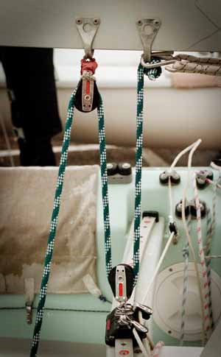
1 Från bommen ned till travaren
2 Från travaren tillbaka till ett block i bommen
3 Från bommen ned till skotblocket i sittbrunnen
(Aktern är på denna bild åt vänster)
Skotet låses i öglan på bommen genom att man knyter en vändstek.
Till höger i bilden ser man också infästningen av gummicorden som drar bommen framåt på undanvindar. (En sk bomlina som man lossar efter segling)
Översikt Över hela skotarrangemanget

